Colegiul Național “Mihai Eminescu” Oradea

ZEP- Zero Effort Planner

Autor: Îndrumători:
Mocan Adrian Flaviu Kelemen Erzsébet
Cls. a XII-a G Nagy Istvan

2025

Cuprins

Cuprins 2

Introducere 3

Descrierea lucrării 3

Descrierea unor funcţii 8

Bibliografie 12

Introducere

Aristotel, unul dintre cei mai mari filozofi ai Greciei antice, afirma: „Totul începe și se termină cu organizarea.” Astăzi, menținerea unui program bine structurat devine din ce în ce mai dificilă. Stresul cotidian și lipsa timpului sunt principalii factori care contribuie la un program supraîncărcat. În plus, cheltuielile zilnice și recurente pot epuiza rapid bugetul lunar.
Pornind de la aceste provocări, am decis să creez un program care să faciliteze și să simplifice planificarea activităților, astfel încât utilizatorii să își poată gestiona eficient timpul și resursele. Acest program include un planificator de buget lunar, o aplicație pentru organizarea activităților zilnice și o aplicație dedicată listei de cumpărături.
Programul este dezvoltat în Visual C#, ales pentru accesibilitatea sa și pentru faptul că nu necesită cunoștințe avansate în domeniul programării. De asemenea, este compatibil cu sistemul de operare Windows, necesitând un calculator cu specificații minime: procesor de cel puțin 2 GHz, 1 GB RAM, 1 GB spațiu liber pe hard disk și .NET Framework 3.5 instalat.

Descrierea lucrării

Așa cum am menționat în introducere, acest program își propune să fie un ajutor pentru toți cei care nu dispun de un organizator pentru activitățile zilnice sau pentru bugetul lunar.
Programul este structurat în trei sub-programe, fiecare având un scop bine definit:
- To-Do List – pentru organizarea activităților zilnice,
- Calendar Buget – un planificator pentru gestionarea bugetului lunar,
- Shop-List – o aplicație dedicată listei de cumpărături.
- SUPLIMENTAR: Un buton Erasmus +VET care face legatura cu un joc construit in Unity.

Ferestrele programului

Fereastra principală

În această fereastră, dumneavoastră puteți accesa cele trei aplicații cu ajutorul celor trei butoane denumite corespunzător:
- To-Do List
- Calendar Buget
- Shop List
În partea de sus se regăsește denumirea proiectului, iar în centru, mascota reprezentativă a aplicației (ZEP).
Prin apăsarea primului buton (To-Do List ), veți accesa o listă unde puteți adăuga activitățile zilnice.
Al doilea buton (Shop List ) vă introduce într-un alt formular unde puteți adăuga produsele care urmează a fi achiziționate.
Al treilea buton (Calendar Buget ) vă conduce spre un calendar, în care se introduce o sumă, iar programul o împarte în funcție de numărul de săptămâni.

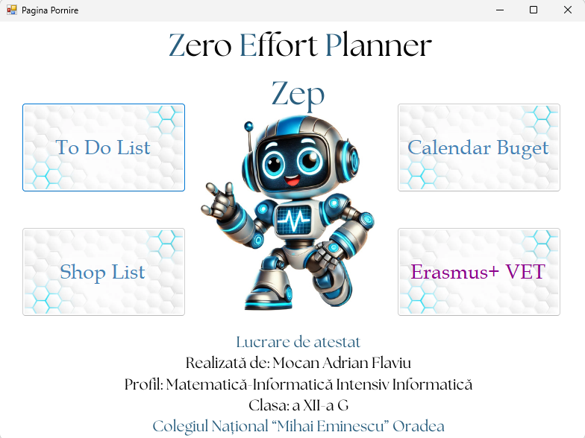

Fereastra To-Do List:

Aceasta este fereastra în care utilizatorul își poate crea propria listă de activități zilnice. Pe formular se regăsesc două casete de text: una în care utilizatorul introduce pe scurt denumirea activității și alta în care se pot adăuga informații suplimentare.
Activitățile vor apărea sub formă de listă, pe linii, cu două coloane: prima pentru titlu și a doua pentru descrierea activității.
De asemenea, în această fereastră se regăsesc patru butoane:
- Salvează – adaugă activitatea în listă
- Editează – permite modificarea unei activități deja create
- Șterge – elimină din listă activitatea selectată
- Închidere – închide fereastra

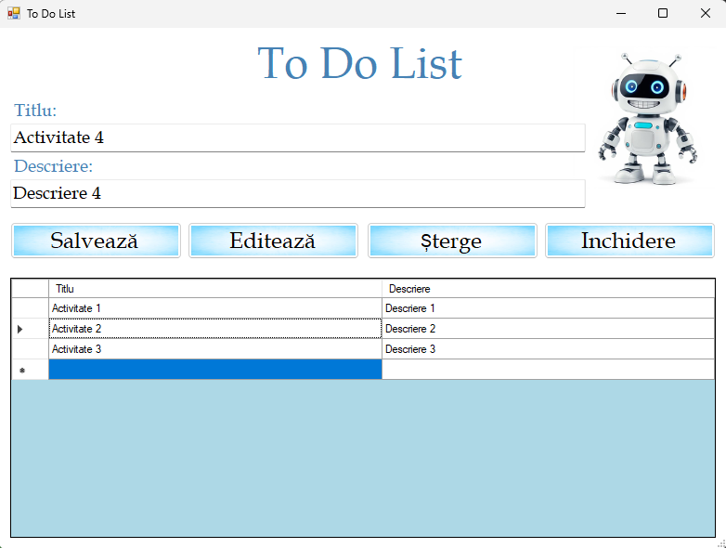

Fereastra Calendar Buget:

În această fereastră, utilizatorul poate introduce un buget în caseta de text, iar programul va calcula automat suma aferentă fiecărei săptămâni din luna curentă, după apăsarea butonului „Calculează”.
Cu ajutorul calendarului (monthCalendar), utilizatorul poate selecta o zi dintr-o săptămână, iar programul va afișa suma care poate fi cheltuită în acea săptămână.
Dacă suma a fost setată cu succes, pe ecran va apărea mesajul din figura 2.
Dacă în caseta de text nu au fost introduse doar cifre, pe ecran va apărea mesajul din figura 3.
De asemenea, pe formular se regăsește un buton care închide aplicația și revine la pagina principală.

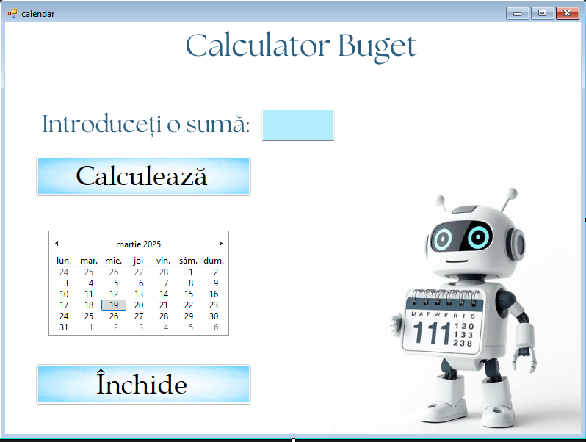
Fig1.

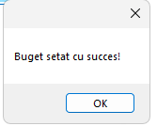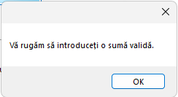
Fig 2. Fig3.
Fereastra Shop List:

Această fereastră permite crearea unei liste de cumpărături sau de produse. Pe formular se regăsește o casetă de text în care utilizatorul introduce un produs, apoi poate adăuga produsul în listă fie apăsând butonul ADAUGĂ, fie folosind tasta ENTER.
Produsul este adăugat în lista afișată în mijlocul paginii, iar utilizatorul are posibilitatea să:
- ordoneze lista în ordine alfabetică,
- șteargă un produs folosind butonul ȘTERGERE sau tasta DELETE,
- golească întreaga listă folosind butonul GOLIRE.

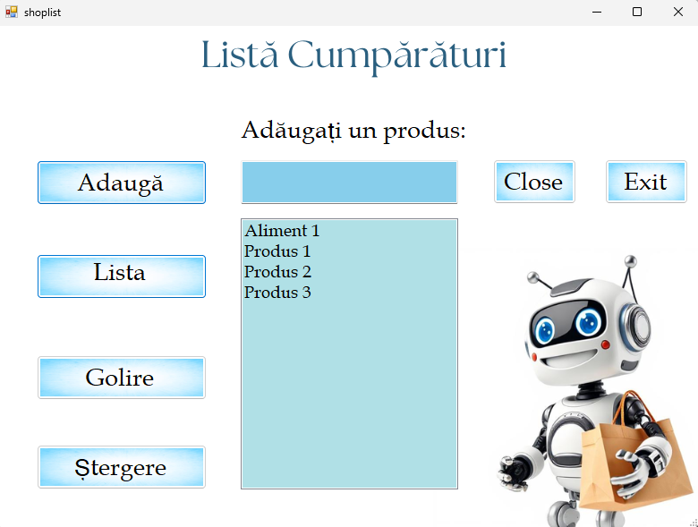

Descrierea unor funcţii

Pentru To-Do List:
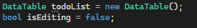
• todoList: obiect DataTable folosit pentru a stoca titlurile și descrierile sarcinilor.
• isEditing: variabilă booleană folosită pentru a determina dacă utilizatorul editează un element existent sau adaugă unul nou.
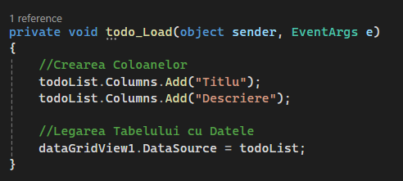
• Se adaugă două coloane în DataTable: "Titlu" și "Descriere".
• DataTable este legat la DataGridView, astfel încât datele să fie afișate automat.

Pentru Calendar Buget:

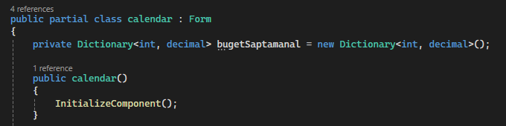
• Clasa calendar extinde Form, reprezentând fereastra aplicației.
• bugetSaptamanal: un dicționar care mapează numărul săptămânii la suma alocată pentru acea săptămână.
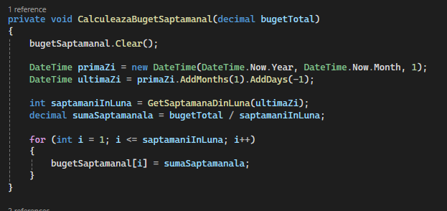
• Golește bugetSaptamanal pentru a evita suprascrierea datelor vechi.
• Calculează prima și ultima zi a lunii curente.
• Determină câte săptămâni sunt în acea lună (GetSaptamanaDinLuna(ultimaZi)).
• Împarte bugetTotal la numărul de săptămâni și adaugă valoarea în
dicționar.

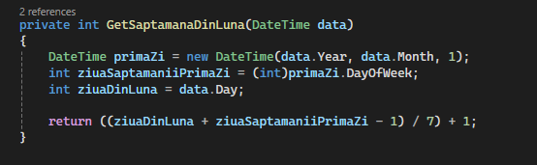
• Găsește prima zi a lunii și determină în ce zi a săptămânii cade.
• Calculează săptămâna curentă pe baza poziției zilei în lună.

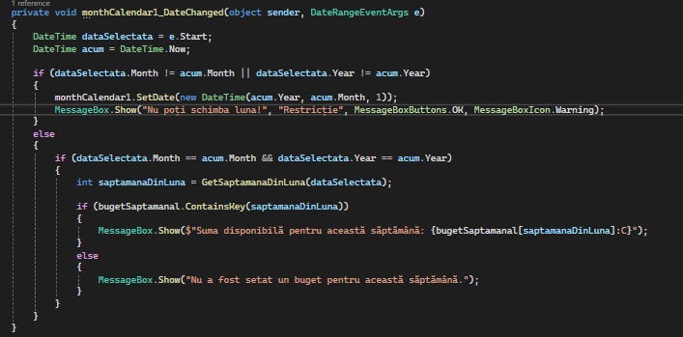
• Verifică dacă utilizatorul încearcă să selecteze o dată dintr-o altă lună și blochează schimbarea lunii.
• Dacă data este în luna curentă, determină săptămâna din lună și afișează bugetul corespunzător.

Pentru Shop-List:
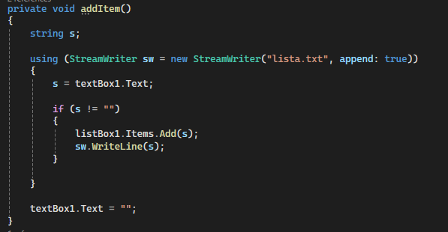
• Preia textul introdus de utilizator (textBox1.Text).
• Dacă nu este gol, îl adaugă în listBox1.
• Salvează elementul în fișier (lista.txt) pentru persistență.
• Golește textBox1 după adăugare.

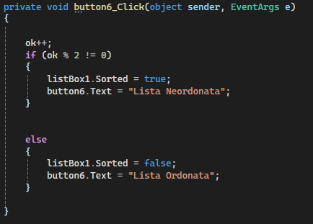
Apăsarea butonului Ordonare (button6) comută între:
- Lista ordonată (Sorted = true) → Butonul devine Lista Neordonată.
- Lista neordonată (Sorted = false) → Butonul devine Lista Ordonată.

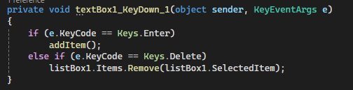
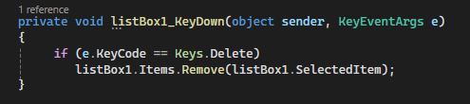
Utilizatorul poate șterge un element selectat din listBox1 apăsând Delete.

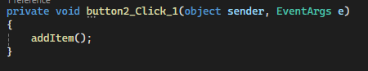
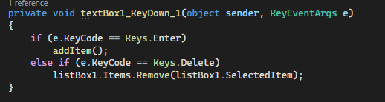
Apăsarea butonului Adaugă (button2) sau tasta Enter adaugă elementul în listă.

Bibliografie

- Internet şi diferite forumuri de specialitate precum
- -youtube.com/Shaun Halverson -Programming

- Profesori îndrumători Kelemen Erzsébet, Nagy Istvan

